Тематическая контрольная работа по теме «Древний Восток».
ФИО___________________________________________________
Вариант 1. ЧАСТЬ 1
1. Какая страна древности располагалась на восточном побережье Средиземного моря?
1) Китай 2) Индия 3) Персия 4) Финикия
2. Правителей Древнего Египта называли 1) вельможами 2) фараонами 3) королями 4) вождями
З. Первым правителем единого Китая был:1)Ашока 2)Конфуций 3)Кир Великий 4)Цинь Шихуан
4. В хозяйстве египтян для орошения полей применялись:1) дротики 2) амулеты 3) шадуфы
4) иероглифы
5. Почему древнейшие государства в Индии и Китае возникли в долинах крупнейших рек?
1) реки в Индии и Китае были мелководными 2) крутые берега рек защищали вторжения кочевников
3) главным занятием народов этих стран была речная торговля
4) в долинах рек сложились благоприятные условия для развития земледелия
6. Укажите название документа, отрывок из которого приведен.
Хапи, бог Великой Реки, Слава тебе!
Ты оживляешь Та-Кемет разливом своей реки,
Поля орошаешь, дождь с небес даруешь,
Хапи, ты наш благодетель, ты наш кормилец!
1) Библия 2) законы царя Хаммурапи 3) хвалебная песня египтян 4) книга высказываний Конфуция
7. Какой памятник культуры был создан в Древнем Двуречье?
1) пирамида Хеопса 2) храм Бога Яхве 3) ворота богини Иштар 4)наскальные рисунки в пещере Альтамира
8. Какой народ мира придумал шахматы и цифры, которые мы называем арабскими?
1) индийцы 2) ассирийцы 3) персы 4) китайцы
9. Где впервые возникло единобожие? 1) в Египте 2) в Ассирии 3) в Мидии 4) в Израиле
10. Большое и сильное государство называется: 1) кастой 2) державой 3) общиной 4) колонией
11. В каком войске впервые появилась конница?
1) в египетском 2) в ассирийском 3) в китайском 4) в индийском
12. Какая общая черта характерна для всех государств Древнего Востока?
1) существование неравенства между людьми 2) использование железных орудий труда
3) использование бумаги в качестве материала для письма 4) строительство пирамид
13. Какие слова и словосочетания относятся к истории Персии? Укажите два верных ответа из пяти предложенных. 1)алфавит 2) бог Ганеша 3)папирус 4)Дарий I 5)10 тысяч «бессмертных» воинов
14. Расположите в правильной последовательности следующие имена.
A)Тутмос Б) Соломон B) Цинь Шихуан Г) Кир Великий
15.Установите соответствие между государствами и их столицами.
A) Древнееврейское царство
Столицы:
1) Ниневия
2) Персеполь
3) Сарды
4) Иерусалим
Б) Ассирия
B) Персия
Г) Лидия

ЧАСТЬ 2

1. В какой стране Древнего Востока возникло единобожие? Как называется эта религия?
2. Прочитайте отрывок из гимна богу и ответьте на вопросы.
«Ты сияешь прекрасно на небосклоне неба, живой солнечный диск, положивший начало жизни! <...>
Ты образовал землю по своему желанию, когда ты был один, с людьми, скотом и всеми животными... <...>
Ты создал Нил <...>, и привел ты его по желанию твоему, чтобы дать жизнь подданным, подобно тому как ты их создал для себя, владыка их всех, страдающий из-за них, владыка каждой страны, восходящий ради них, солнечный диск дневной, большой величием. <...>
Создал ты небо далекое, чтобы восходить на нем, чтобы смотреть на все созданное тобой.
Ты един, но ты восходишь во [многих] своих проявлениях в виде живого солнечного диска, воспевающего, сияющего, удаляющегося, приближающегося. Ты создаешь миллионы проявлений из себя одного».
•а)Как звали бога, которому посвящен этот гимн?
Б) Назовите страну. В) Какой цифрой на карте она отмечена?

«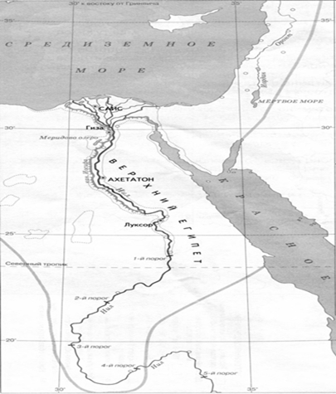
1 111
3
22

3. Что изображено на иллюстрации? В какой стране это происходило?

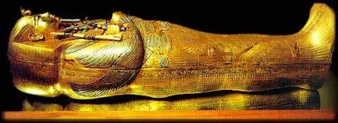
А)

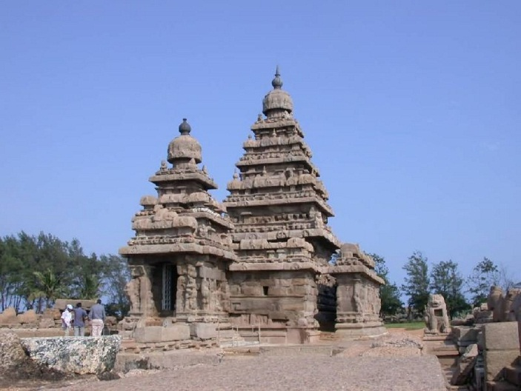
Б)

4. Сколько лет прошло от строительства пирамиды Хеопса до 1147 г., т. е. до первого упоминания Москвы в летописях? Начертите ленту времени

Тематическая контрольная работа по теме «Древний Восток.
ФИО__________________________________________________________
Вариант 2. ЧАСТЬ 1
1. Какая страна древности располагалась в Южной Азии?
1) Египет 2) Индия 3) Китай 4) Финикия
2. Царских советников и военачальников в Древнем Египте называли:
1) фараонами 2) вождями 3) писцами 4) вельможами
З. Крупнейшие реки Китая: 1) Ганг и Инд 2) Нил и Иордан 3) Тигр и Евфрат 4) Хуанхэ и Янцзы
4. В египетской письменности использовались:1) буквы 2) шадуфы 3) иероглифы 4) клинописные знаки
5. Почему земледелие стало главным занятием в странах Древнего Востока?
1) в этих странах часто шли дожди
2) жители этих стран в земледелии использовали машинную технику
3) в этих странах отсутствовали животные, на которых можно было охотиться
4) благодаря разливам рек в этих странах земля становилась мягкой и плодородной
6. Укажите название документа, отрывок из которого приведен.
Если долг одолел человека и он продал за серебро свою жену, своего сына и свою дочь или отдал их в кабалу, то три года они должны обслуживать дом их покупателя или их закабалителя, в четвертом году им должна быть предоставлена свобода.
1)Библия 2) законы царя Хаммурапи 3)хвалебная песня египтян 4)книга высказываний Конфуция
7. Какой памятник культуры был создан в Древнем Египте?
1) пирамида Хеопса 2) храм Бога Яхве 3) ворота богини Иштар 4) наскальные рисунки в пещере Альтамира
8. В какой стране мира были изобретены бумага и компас?
1) в Египте 2) в Ассирии 3) в Палестине 4) в Китае
9. В какой стране была создана первая часть Библии? 1) в Индии 2) в Персии 3) в Китае 4) в Палестине
10. Группа людей, обладающая определенными правами и обязанностями, передающимися по наследству, называется: 1) кастой 2) общиной 3) рабами 4) колонией
11. Слонов использовали в сражениях в войсках:1) Индии 2) Ассирии 3) Китая 4) Финикии
12. Какая общая черта характерна для всех государств Древнего Востока?
1) единобожие 2) создание поселений в других странах
3) отсутствие неравенства между людьми 4) защита территории от внешних врагов
13. Какие слова и словосочетания относятся к истории Ассирии? Укажите два верных ответа из пяти предложенных.
1.Бог Яхве 2. Гильгамеш 3. поэма «Рамаяна» 4.библиотека глиняных книг 5.Ниневия — «логовище львов»
14.Расположите в правильной последовательности следующие события. Укажите ответ в виде последовательности буквенных обозначений выбранных элементов.
А)объединение Китая Б) взятие Вавилона и Египта персами В)образование единого государства в Египте Г) расцвет Израильского царства при Давиде и Соломоне
15. Установите соответствие между правителями и государствами, которые они возглавляли.
A)Соломон
Государства:
1) Египет
2)Вавилония
3)Ассирия
4) 4)Древнееврейское царство

Б) Тутмос
B)Хаммурапи
Г) Ашшурбанапал

Часть 2
1. Перечислите имена нескольких богов Древнего Египта (по вашему выбору). Чему покровительствовали эти боги?
2.Прочитайте отрывок из Ветхого Завета
Когда царь жил в доме своем, и Господь успокоил его от всех окрестных врагов его, тогда сказал царь пророку Нафану: вот, я живу в доме кедровом, а ковчег Божий находится под шатром. <...> Но в ту же ночь было слово Господа: ...Когда же исполнятся дни твои, и ты почиешь с отцами твоими, то Я восставлю после тебя сына твоего и упрочу царство его. Он построит дом имени Моему, и Я утвержу престол царства его на веки. ...И если он согрешит, Я накажу его жезлом мужей и ударами сынов человеческих; но милости Моей не отниму от него, как Я отнял от Саула, которого Я отверг пред лицом твоим».
А) О каком царе говорится в этом отрывке?
Б)Назовите страну. В) Какой цифрой на карте она отмечена?
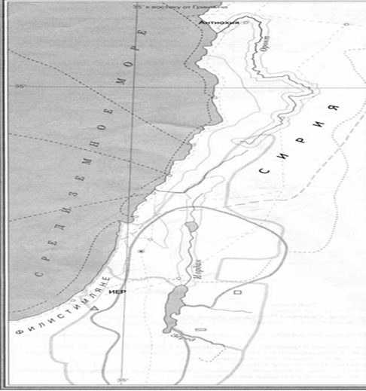
1
3
2

3. Что изображено на иллюстрации? В какой стране это происходило?
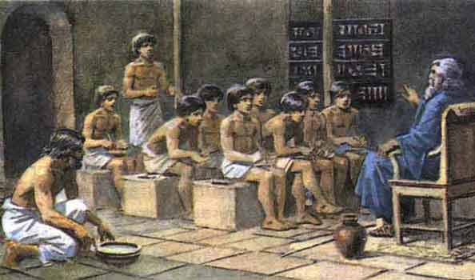
А)

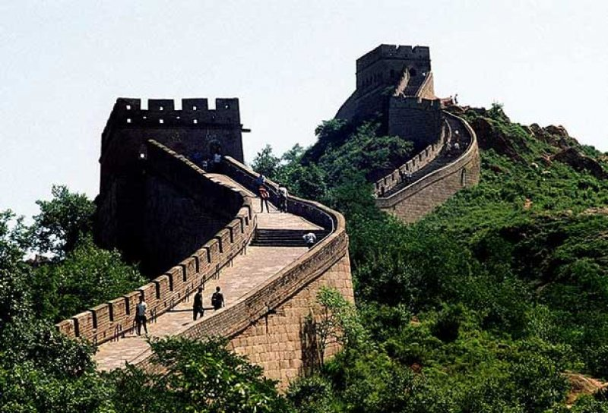
Б)

4. Подсчитайте, сколько лет прошло от падения Ниневии до основания Нижнего Новгорода, те. До 1221? Начертите ленту времени.

